REQUERIMENTO N° 564/10

De Informações

“Sobre a pavimentação da Rua Dom Pedro I, esquina com a Rua Padre Correia de Toledo no Parque Olaria”

Considerando-se que, o Requerimento de nº. 1297/09, de autoria deste vereador, solicitava informações sobre as condições da Rua Dom Pedro I, a qual foi pavimentada, mas após pouco tempo de conclusão da obra, o asfalto estava quase que totalmente danificado;

Considerando-se que, em resposta ao Requerimento citado acima (em anexo), a Prefeitura informou que o recapeamento foi finalizado em setembro de 2008, pela empreiteira A. Fernandes Engenharia e Construção Ltda. Informou, também, que esta empresa foi acionada, o engenheiro responsável compareceu na Secretaria Municipal de Obras e Serviços e que os serviços de reparo na referida rua seriam executados em breve;

Considerando-se que, já se passou quase um ano e não foram efetuados os reparos necessários na rua, sendo que, a mesma possui muitos buracos, e, em alguns pontos, não existem pedras nem cascalhamento, o que além do transtorno e perigo causado para os motoristas e pedestres que necessitam transitar pelo local, tem gerado o acúmulo de água;

REQUEIRO à Mesa, na forma regimental, após ouvido o Plenário, oficiar ao Sr. Prefeito Municipal, solicitando-lhe as seguintes informações:

1- A empreiteira foi acionada e compareceu na Secretaria de Obras e Serviços, e nos informaram que o reparo da rua seria efetuado em breve. Porque isso não ocorreu até o presente momento? Qual é a causa do atraso?

(Fls. 2 – do Requerimento de Informações n° /10)

2- Foi efetuado algum trabalho de recuperação de asfalto neste local, após a notificação da empreiteira? Caso afirmativo, explicar o que foi feito e porque a rua ainda se encontra danificada.

3- Quem é o responsável pela situação desta rua, a empreiteira ou a Prefeitura?

4- Sabendo-se que a vida útil de um asfalto é de cerca de dez anos, porque nesta rua, onde o asfalto possui apenas dois anos, o mesmo já se encontra em grande parte deteriorado?

5- Qual é o prazo para a que este problema seja solucionado, sendo totalmente recuperada a pavimentação, a fim de não oferecer riscos aos munícipes?

6- Demais informações pertinentes.

Plenário “Dr. Tancredo Neves”, em 01 de setembro de 2010.

ADEMIR DA SILVA
- Vereador -

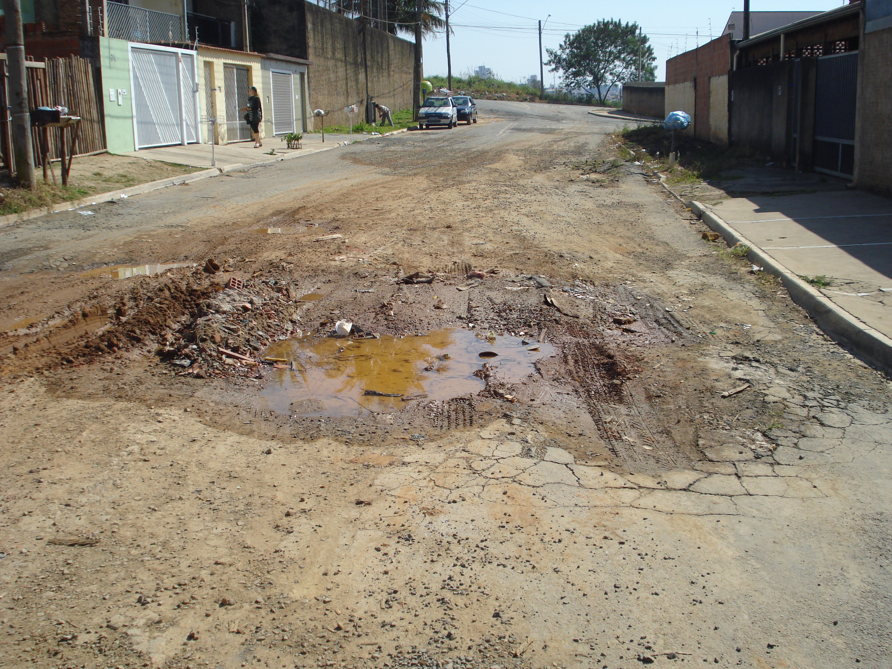

(Fls. 3 – do Requerimento de Informações n° /10)

